ОО | Наименование мероприятия | Количество участников | Краткое описание проведенного мероприятия с указанием ответственных исполнителей | Фотоотчёт
МБОУ «Политехнический лицей №182» | Онлайн встреча с татарской диаспорой г.Омска | 20 | Мингалиева Г.Р.,Гибадуллина Э.А. провели увлекательную встречу с татарской диаспорой г.Омска. Учащиеся 2-8 классов задавали интересующие их вопросы, так же показали свои творческие номера. | 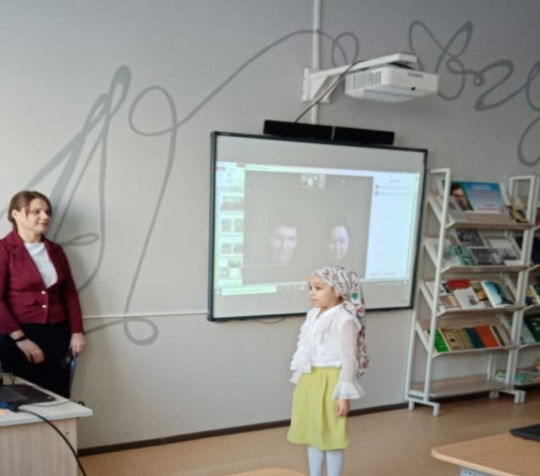
 |  |  |  | 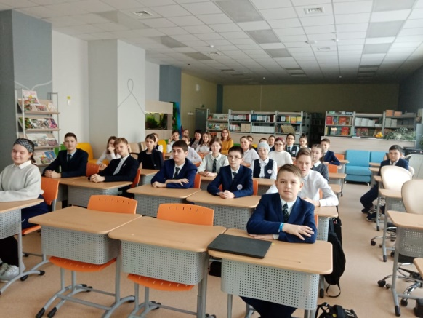
МБОУ «Лицей №182» Кировского района г.Казани

